ЛГК-113П |  | Качели ЛГК-113П
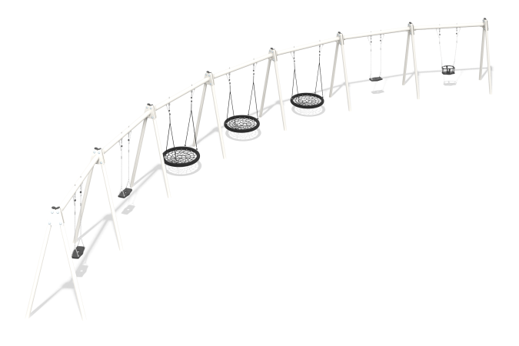

Размеры, мм: | 4652x18396x2355 | Вес, кг: | 760.9318
Характеристики материалов
Материалы: металл, нержавеющая сталь, армированный канат.
Изделие представляет собой комплект из рамы для качелей и подвесов с канатным плетением, резиновых подвесов.
Для установки подвесов используются специальные механизмы качания, для дополнительной страховки на перекладину установлены уши.
В состав качелей входят три подвеса «гнездо» с утяжеленным ободом. Диаметр подвеса — 1045 мм. Плетение внутри кольца выполнено из четырехпрядного армированного каната диаметром 16 мм. Диаметр обода после оплётки канатом составляет 900 мм. Качели комплектуются подвесами из четырехпрядного армированного каната. Длина подвесов — 1340 мм. Качели рассчитаны на интенсивное использование, выдерживают нагрузку до 250 кг — подходят для игровых площадок в общественных местах (парках, скверах, придомовых территориях). Также в состав входят резиновые подвесы: три подвеса без спинки и подвес "люлька".
Металлические детали покрываются двумя слоями: в качестве первого слоя наносится порошковая цинк-содержащая грунтовка, представляющую собой порошковую смесь на основе эпоксидной смолы, цинка и целевых добавок, полимеризуется в высокотемпературной камере. В качестве финишного слоя наносится полиэфирная порошковая краска, представляющая собой гомогенизированную порошковую смесь полиэфирной смолы, отвердителей, пигментов, наполнителей и модификаторов, подобранных для обеспечения атмосферостойкости и светостойкости.
Рама представляет собой опоры, каждая из которых выполнена из металлических труб диаметром 89 мм с толщиной стенки 3 мм и перекладины закрепленные между ними, сделанные из трубы круглого сечения 127х3мм.
Все открытые части труб и болтовых соединений закрываются пластиковыми заглушками.

